Test-diagnostic d’entrée de 2de sur Scratch
Ce test-diagnostic a été réalisé par le groupe « Apprentissage du code informatique au collège » 2016-2017 de l’IREM de Lorraine.
Il a pour objectif d’aider les professeurs de classe de 2de à déterminer le niveau de connaissance des élèves en programmation par rapport au programme de cycle 4.
Question n° 1
Que se passe-t-il quand on appuie sur la touche espace ?  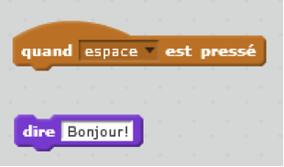 | - Rien  - Le lutin dit « Bonjour ! »  - L’utilisateur doit dire « Bonjour ! »
Question n° 2
Quand ce programme a fini de s’exécuter, quel message apparaît ?  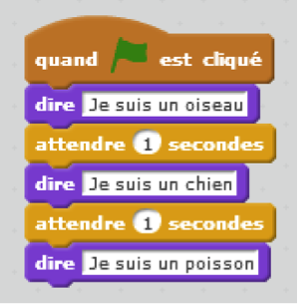 | - Je suis un oiseau  - Je suis un chien  - Je suis un poisson.
Question n° 3
Quand ce programme a fini de s’exécuter, quel message apparaît ?  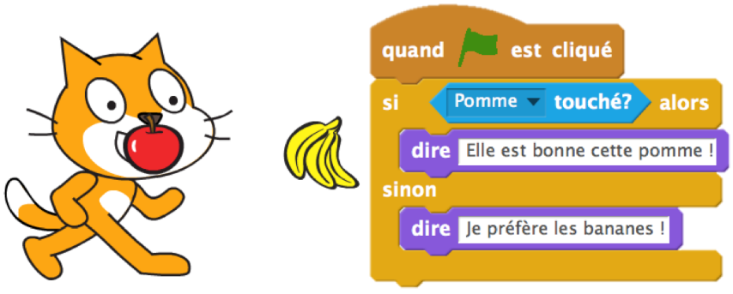 | - Je préfère les bananes.  - Pomme touché ?  - Elle est bonne cette pomme !  - Rien

Question n° 4
Pascal a répondu « ouais ! », le programme affiche : | - As-tu révisé pendant les vacances ?  - Oui  - C’est encourageant !  - Les vacances sont finies !
Question n° 5
Que font ces programmes ? | - Les deux programmes construisent un carré.  - Le programme de gauche construit un carré, pas celui de droite.  - Le programme de droite construit un carré, pas celui de gauche.  - Aucun des deux programmes ne construit un carré.
Question n° 6
Dans ce programme, la boucle se répète jusqu’à ce que :  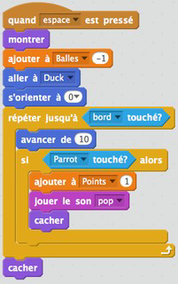 | - Le bord soit touché.  - Parrot soit touché.  - Duck soit touché.  - La touche espace est pressée.

Question n° 7
Dans ce programme, quand Parrot est touché : | - On augmente la valeur de Balles de 1.  - On augmente la valeur de Points de 1.  - On diminue la valeur de Balles de 1.  - On diminue la valeur de Points de 1.
Question n° 8
On a saisi « 8 » pour la variable « nombre 2 ». A-t-on eu raison ? | - Oui  - Non  - Je ne sais pas
Question n° 9
En respectant les consignes de saisie des variables, quel résultat maximal peut-on obtenir ? | - 205  - 250  - 35  - 12

Question n° 10
Que fait ce programme ? | - Il ajoute 5 fois 1 au nombre saisi par l’utilisateur.  - Il multiplie 5 fois par 1 le nombre saisi par l’utilisateur.  - Il effectue le produit de 5 facteurs égaux au nombre saisi par l’utilisateur.

